OA 18 | 10. Dibuja en la cuadrícula un cuadrilátero congruente a ABCD, rotado en 90° en sentido horario, en torno al vértice C.  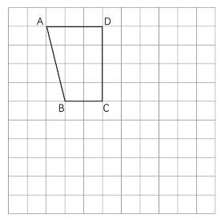 | 5° Básico  Tomo 2  Capítulo 14  Congruencia

